STUDIUM FOTOEFEKTU A STANOVENÍ PLANCKOVY KONSTANTY

Úkol měření:
- Na základě měření pomocí vnější fotoelektrického jevu stanovte:
- velikost Planckovy konstanty
- mezní frekvenci materiálu katody použité fotonky.
- Vypracujte graf Ak=f(f)
- Odhadněte chybu měření.
- Porovnejte naměřenou hodnotu s tabulkovou hodnotou.

Teoretický rozbor:
Elektromagnetické záření předává při dopadu na kovy svou energii elektronům v kovu. Je-li takto získaná energie větší, než tzv. výstupní práce, vyletují elektrony z ozařovaného kovu - dochází k fotoemisi. Umístíme-li proti ozařovanému kovu sběrnou elektrodu, mohou emitované elektrony na tuto elektrodu dopadat a případně vytvářet proud ve vnějším elektrickém obvodu. Energie elektromagnetického záření se spotřebuje na výstupní práci A, což je energie, kterou potřebují elektrony k tomu, aby se vůbec dostaly z kovu do okolního prostoru a na kinetickou energii emitovaných elektronů. Einsteinova rovnice pro fotoefekt :
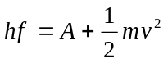
kde energie fotonu je podle kvantové teorie vyjádřena součinem Planckovy konstanty a frekvencí záření:
W=hf; (h = 6.62 .10-34 Js).
Nejmenší kmitočet, při kterém ještě dochází k fotoefektu se nazývá prahový kmitočet. Pro většinu kovů leží v ultrafialové oblasti, pouze pro alkalické kovy leží v oblasti viditelného záření.

Použité přístroje:
- přístroj SPEKOL
- zdroj monochromatického záření s vestavěným mikroampérmetrem se zesilovačem
- měřící přípravek umožňující připojit na fotonku nastavitelné napětí včetně voltmetru

Postup měření:
Uvedené vybavení nám dovoluje stanovit přímo jen frekvenci (vlnová délka světla je nastavena na Spekolu). Pro výpočet h však potřebujeme znát ještě výtupní práci A a kinetickou energii emitovaných elektronů A_{k}.
a) Kinetickou energii A_{k} vykompenzujeme tím, že vytvoříme ve fotonce elektrické pole, které emitované elektrony zabrzdí. Tedy platí:
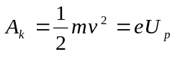
kde Up je napětí, při němž došlo k vykompenzování.
b) Kompenzaci provádíme opakovaně pro různé vlnové délky, ale stejné intenzity dopadajícího světla.
c) Z b) dostaneme soustavu rovnic, z nichž po vyloučení konstantního A můžeme určit h.
Monochromátor Spekol neposkytuje světlo stejné intenzity pro všechny vlnové délky. Aby tedy měření Up probíhalo za stejných podmínek, musíme měnit pro odstranění vnějšího elektrického pole citlivost měřícího zařízení prostřednictvím změny zesílení zesilovače, neboť Spekol neumožňuje změnu intenzity světla.

Naměřené a vypočtené hodnoty:
- naměřené hodnoty jsou λ a U_{p}
- ostatní hodnoty jsou vypočteny podle vztahů:
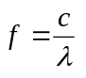 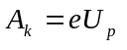 ; c = 3.10⁸ m.s⁻¹ , e = 1,602.10⁻¹⁹ C.
n [-] | 1 | 2 | 3 | 4 | 5 | 6 | 7 | 8 | 9 | 10
λ[nm] | 345 | 370 | 400 | 430 | 450 | 480 | 510 | 540 | 570 | 600
f [10¹⁴ Hz ] | 8,696 | 8,108 | 7,500 | 6,977 | 6,667 | 6,250 | 5,882 | 5,556 | 5,263 | 5,000
U_{p} [V] | 0,83 | 0,85 | 0,69 | 0,55 | 0,48 | 0,39 | 0,34 | 0,29 | 0,24 | 0,17
A_{k}[10⁻²⁰ W] | 13,297 | 13,617 | 11,054 | 8,811 | 7,690 | 6,248 | 5,447 | 4,646 | 3,845 | 2,723
n - číslo měření
λ - vlnová délka
U_{p} - kompenzační napětí
A_{k} - kinetická energie emitovaných elektronů

- určení Planckovy konstanty a výstupní práce katody fotonky:
Planckovu konstantu vypočteme ze soustavy rovnic:
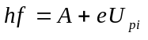 ; i = 1..10
Pro řešení této soustavy rovnic jsem zvolil tento postup. Vždy dvě následující rovnice jsem od sebe odečetl, aby se vyloučilo A, a potom vypočetl Planckovu konstantu. Dosazením vypočtené Planckovy konstanty do rovnice jsem zpětně vypočetl výstupní práci katody fotonky. Tento postup jsem opakoval 10 krát a výslednou hodnotu Planckovy konstanty a výstupní práce jsem dostal z aritmetického průměru deseti hodnot.
Planckova konstanta je tedy podle našeho měření 3,062.10⁻³⁴ J.s⁻¹ a výstupní práce katody 2,622.10⁻¹⁹ J tj. 1,64 eV.
Vypočtenou hodnotu Planckovy konstanty jsem porovnal s tabulkovou hodnotou, u které předpokládám, že je správná a vypočetl relativní chybu:
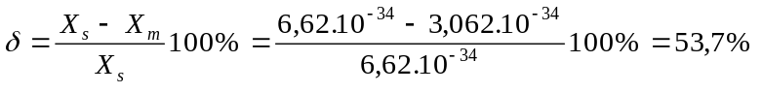
Tato chyba platí i pro výstupní práci katody, poněvadž je vypočtena ze stejné soustavy rovnic jako Planckovy konstanta.
- určení prahové frekvence f₀
Platí: 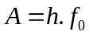 tedy 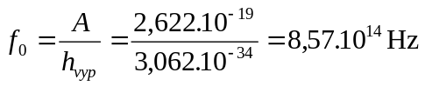, kde h_{vyp} je naše vypočtená Planckova konstanta. Tato hodnota je zatížena velkou chybou. Pro zmenšení chyby můžeme použít tabulkovou hodnotu Planckovy konstanty: 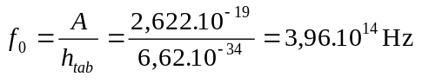. Tato hodnota se zhruba blíží k opravdové hodnotě, protože předpokládáme, že se prahová frekvence světla (jeho vlnová délka) pohybuje ve viditelné části spektra.

Kontrolní otázky:

1. Jaká musí být polarita zdroje ve schematu, aby k takové kompenzaci došlo a proč?
Z katody fotonky vyletují elektrony, a proto můžeme katodu považovat za záporný pól zdroje. Aby došlo k vykompenzování musíme připojit na katodu fotonky kladný pól vnějšího zdroje.

2. Jak se navenek projeví skutečnost, že došlo k vykompenzování A_{k}?
Při vykompenzování kinetické energie elektronů neprochází obvodem žádný proud resp. ampérmetr ukazuje nulovou výchylku.

3. Jak dosáhneme odstranění vnějšího elektrického pole bez rozpojování úlohy?
Potenciometr nastavíme na nulu tj. jezdec potenciometru připojíme na zem.

4. Jaký průběh má mít teoreticky závislost A_{k} = f(f)?
Závislost kinetické energie elektronů na frekvenci je lineární, protože platí:
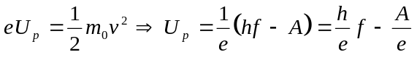

5. Který parametr grafu je úměrný Planckově konstantě?
Směrnice tečny ke grafu je úměrná Planckově konstantě.

6. Kde lze na tomto grafu vyznačit prahovou frekvenci fotoefektu?
Prahovou frekvenci fotoefektu určuje průsečík křivky s osou x v grafu A_{k} = f(f), tj. místo, kde je kinetická energie emitovaných elektronů ještě nulová.

Závěr:
Pomocí naměřených hodnot jsem určil Planckovu konstantu h = 3,062.10-34J.s, relativní chyba byla 53,7%. Chyba byla způsobena nepřesností měřících přístrojů, zaokrouhlováním při odečítání ze stupnice měřících přístrojů, dále pak je pro rozklad světla ve Spekolu na jednotlivé složky určité vlnové délky použita štěrbina s určitou velikostí, pro přesný výběr vlnové délky však uvažujeme, že štěrbina je nekonečně malá. To má také podíl na chybě, protože místo určité vlnové délky projde štěrbinou také sousední vlnová délka.
Výstupní práce materiálu, ze kterého je zhotoven povrch katody, je 2,622.10⁻¹⁹ J. Z ní jsme určili prahovou frekvenci f₀ = 8,57.10¹⁴ Hz. Obě hodnoty jsou zatíženy relativně velkou chybou. Odečtením z grafu (provedením extrapolace) je mezní frekvence katody fotonky rovna 4,09.10¹⁴ Hz. Vypočítaním směrnice přímky jsem zjistil hodnotu Planckovy konstanty h = 3,104.10⁻³⁴ J.s.

